Tuto install OS raspberry0w

Installer raspian 32 bits : [PiWebRadio Project (kevincastejon.fr)](https://www.piwebradio.kevincastejon.fr/pages/install-os)

Telecharger RaspBerry Pi Imager v1.8.5

Modele de Raspbery Pi : Raspberry Pi Zero 2W

OS : RaspBerry Pi OS (32 bit)

Stockage : MASS STORAGE DEVICE USB

sudo apt-get update

sudo apt-get upgrade –y

pour communiquer par FTP via filezilla :

* Menu/préférences/configuration du RaspBerry Pi/Interfaces/SSH :ON
* Config de filezilla
  + Protocole SFTP – SSH File
  + Hôte 192.168.1.13
  + Type d’authentification : Normale
  + Utilisateur : pierre
  + Mot de passe : topgun12

Menu/ préférences/Screen configuration/disposition/screens/resolution/1280x960

Sudo apt-get autoremove chromium

Sudo apt-get autoremove firefox

{ installer midori (browser internet, pas indispensable) : [Raspberry Pi Midori Browser - Pi My Life Up](https://pimylifeup.com/raspberry-pi-midori/) }

Dans thonny cliquer sur ‘switch to regular mode’ a droite de l’ icone ukrain

si LIB n’est pas installé : [Installer une bibliothèque avec Thonny — SNT (ababsurdo.fr)](https://snt.ababsurdo.fr/tutoriels/installer-un-paquet-python-avec-thonny/)

si ImportError: cannot import name 'ImageTK': sudo apt-get install python3-pil.imagetk

sudo apt-get install mpg123

IMPORTANT

sudo alsamixer

F6 (sélectionner defaut :1)

sudo dpkg –configure –a

sudo apt-get install vlc

installer codec wm8960 :

dans dossier boot/

sudo nano config.txt pour editer le fichier en mode readonly

ajouter la ligne

arm_64bit=0

ctrlx ,y

git clone <https://github.com/waveshare/WM8960-Audio-HAT>

attention activer préférences/interfaces/ssh ON pour éviter le msg d’erreur ‘TLS connexion terminée pas correctement’

cd WM8960-Audio-HAT

sudo ./install.sh

sudo reboot

* Install ibraries

sudo apt-get install libasound2-dev

git clone https://github.com/larsimmisch/pyalsaaudio

cd pyalsaaudio

sudo python3 setup.py build

sudo python3 setup.py install

pour transferer des fichiers de pc à Raspberry utiliser ftp :

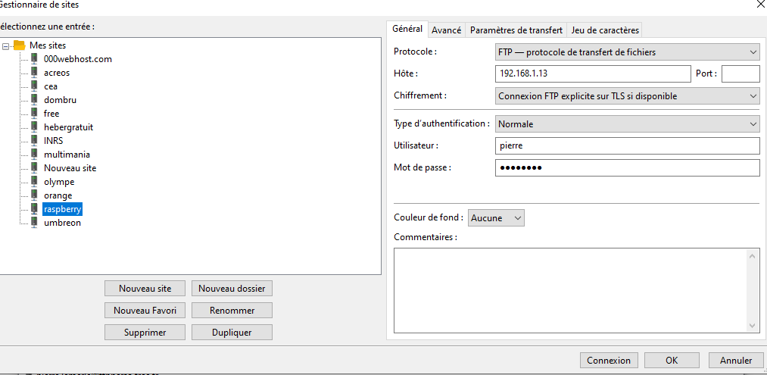

192.168.1.18 pour le piB+

topgun12

Configuration du Raspberry PI

Interfaces SSH : ON => autorisation ftp

Installation de Pillow (import d’image jpeg ds TkInter)

sudo apt-get install python3-pil python3-pil.imagetk

//////////////////////////////////////////////////////////

Install pyaudio

sudo apt-get install python3-pyaudio

Install vlc :

Pip install python.vlc --break-system-packages

[How_to_install_the_LCD_driver_V1.2.pdf (lcdwiki.com)](http://www.lcdwiki.com/res/PublicFile/How_to_install_the_LCD_driver_V1.2.pdf) :

Driver LCD :

sudo rm -rf LCD-show

git clone <https://github.com/goodtft/LCD-show.git>

chmod -R 755 LCD-show

cd LCD-show/

sudo ./LCD24-show

config raspberry piB+

sudo apt-get install proftpd

config SSH :

* sudo raspi-config

3 interface options : ON

Changer le device audio par défaut ;

 create /etc/asound.conf with following:

pcm.!default {

type hw

card 1

}

ctl.!default {

type hw

card 1

}

**///////////////OLED/////////////////////**

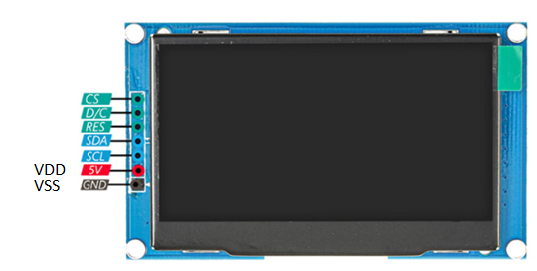

24

15

13

19

23

2

1. **Ouvrez le terminal** et tapez la commande suivante :
2. sudo raspi-config
3. **Naviguez vers “Options d’interfaçage”** et sélectionnez “I2C”.
4. **Activez l’interface I2C** en sélectionnant “Oui”.
5. **Idem avec SPI**

**Menu/preferences/screen configuration/Disposition/Screens/HDMI-1/Resolution.1280x960**

pip3 install adafruit-circuitpython-ssd1306 --break-system-packages

*--break-system-packages : si error externally managed environment*

**///////////////IR REMOTE///////////////////////////////////////**

**sudo apt-get install lirc**

S

-

**Gnd**PIO

SdaPIO

Xw

3.3V

Dans boot/firmware/config.txt ajouter (sudo nano config.txt) :

dtoverlay=gpio-ir,gpio_pin=XX

XX=pin GPIO cablé sur S

sudo apt install ir-keytable

sudo ir-keytable -v -t -p all –s rc1

$

sudo pip3 install evdev --break-system-packages

sudo apt-get install evtest

sudo evtest (pour tester la télécomande)

choisir le device (gpio_ir_recv)

[raspberry pi - Raspbian python script at boot keeps failing - Stack Overflow](https://stackoverflow.com/questions/21981949/raspbian-python-script-at-boot-keeps-failing?rq=2)

**///////////////CLAVIER///////////////////////////////////////**

mkdir keypad-rpi && cd keypad-rpi

wget -O keypad.py https://raw.githubusercontent.com/rainierez/MatrixKeypad_Python/master/matrix_keypad/RPi_GPIO.py

**///////////////REGLAGE OUTPUT MONO///////////////////////////////////////**

set mono mode as default in alsa  :

alsamixer

F6 : sélectionner la carte son

Onglet <DAC Mono> : changer stéréo en MONO

Sauvegarder la config au reboot : sudo mv /var/lib/alsa/asound.state /etc/asound.state

**///SFTP en MODE CONSOLE ne FONCTIONNE PAS///////////////////////////////**

[raspbian - RASPBERRY PI ZERO - SSH working but PING fails in console mode - Raspberry Pi Stack Exchange](https://raspberrypi.stackexchange.com/questions/149016/raspberry-pi-zero-ssh-working-but-ping-fails-in-console-mode/149034?noredirect=1#comment255251_149034)

sudo apt install isc-dhcp-client

sudo systemctl stop NetworkManager

sudo systemctl stop wpa_supplicant

sudo nano  /etc/wpa_supplicant/wpa_supplicant.conf :

ajouter :

**network={**

**ssid="Livebox-6C10"**

**psk="--My-WEP-KEY"**

**}**



Startx (lance mode graphique) ou ctrl-alt-F[1-6]

sudo wpa_supplicant -i wlan0 -c /etc/wpa_supplicant/wpa_supplicant.conf

ouvrir une seconde fenêtre terminal

sudo dhclient -v wlan0

ip addr (pour récupérer l’adresse IP)

ping l’adresse_IP de lamachine hôte pour vérifier la connexion

**///LANCEMENT AUTOMATIQUE du paramétrage ip-keytable et du pg bbdradio.py AU BOOT en dernier////////////////////////**

[How do you make a systemd service as the last service on boot? - Super User](https://superuser.com/questions/544399/how-do-you-make-a-systemd-service-as-the-last-service-on-boot)

1. Créer un shell script /home/pierre/Documents/remote.sh

Contenant la ligne : sudo /usr/bin/ir-keytable –p all –s rc1

Le rendre executable, vérifier en faisant sh remote.sh

1. Dans bbdradio.py ajouter :

Import os

os.system(‘sh /home/pierre/Documents/remote.sh’)

1. Create a target unit /etc/systemd/system/custom.target file with AllowIsolate=yes

[Unit]

Description=My Custom Target

Requires=multi-user.target

After=multi-user.target

AllowIsolate=yes

1. Create you service unit file /etc/systemd/system/last_command.service with After=multi-user.target and WantedBy=custom.target

[Unit]

Description=My custom command

After=multi-user.target

[Service]

Type=simple

Execstart= usr/bin/python /home/pierre/Documents/bbdradio.py

WorkingDirectory= home/pierre/Documents

Restart=on-failure

[Install]

WantedBy=custom.target

1. Create the /etc/systemd/system/custom.target.wants directory
2. Link your last_command.service into /etc/systemd/system/custom.target.wants

Sudo ln -s /etc/systemd/system/last_command.service /etc/systemd/system/custom.target.wants

Reload systemd with sudo systemctl daemon-reload

1. Set the system default target as custom.target

Sudo systemctl set-default custom.target

sudo systemctl enable my_boot.service

sudo systemctl start my_boot.service

**///AJOUT de DOSSIERS AU PATH PYTHON////////////////////////////////////////////**

[Python path](https://python.doctor/page-python-path-pythonpath)

Sudo nano /home/pierre/.bashrc

export PYTHONPATH=$PYTHONPATH:/home/pierre/mon_dossier

export PYTHONPATH :$PYTHONPATH:/home/pierre/.local/lib/python3.11/site-packages

**///LANCEMENT AUTOMATIQUE bbdradio.py AU BOOT///////////////////////////////**

> crontab –e

Ajouter :

@reboot /usr/bin/python3 /home/pierre/Documents/bbdradio.py >> /home.pierre/Documents/cron.log 2>&1

**NE FONCTIONNE PAS**

**///SSH///////////////////////////////**

Dans une fenêtre windows (cmd)

ssh [pierre@192.168.1.13](mailto:pierre@192.168.1.13)

topgun12

rsync ~/Dir1/toto.txt [pierre@192.168.1.13:~/Desktop/test](mailto:pierre@192.168.1.13:~/Desktop/test)

si le nom comporte des espaces

rsync ~/Dir1/ « toto best.txt » [pierre@192.168.1.13:~/Desktop/test](mailto:pierre@192.168.1.13:~/Desktop/test)

tuer un process python :

ps –ef

repérer le process par son <pid>

kill -9 <pid>

ou alors :

kill `ps -ef | grep " home/pierre/Documents/bbdradio.py" | grep -v grep | awk '{print $2}'`